Книга

История Запорожья

Суханов Александр

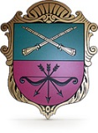

**Вступление**

Запорожье — город на Украине, административный центр Запорожской области, расположен на реке Днепр. Население 790 тыс. чел. (2007). Прежнее название — Александровск (до 1921). Дата основания — 14 октября 1770 г. Площадь: 334 кв. км. По промышленному потенциалу город занимает 3 место на Украине.

Иван Сирко  
  
Год и место рождения **Ивана** **Дмитриевича** **Сирко** неизвестны. По некоторым данным, он родился в семье шляхтича на Подолье. По другим — Сирко родом из казацкой слободы Мерефы Слободской Украины (нынешней Харьковской области). По преданию, уже рождение **Ивана** **Сирко** было необычным — мальчик родился с зубами, чем испугал всех присутствующих! Отец попытался исправить ситуацию, заявив, что Иван «зубами будет грызть врагов».Но это мало успокоило селян. К ребенку относились с опаской, и в какой-то мере это было оправданно, потому что он с детства проявлял необычные способности, которые впоследствии стали просто сверхъестественными.  
**Иван** **Сирко**, необычайно талантливый воин и выдающийся политический деятель своего времени, осуществил около **50**военных походов, и не потерпел ни одного поражения.  
   
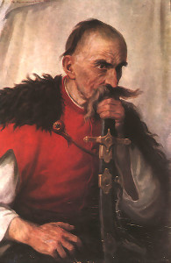Чего стоит только участие во франко-испанской **Тридцатилетней** **войне** (1618—1648) на стороне французов! В **1646**году, согласно договору с французами, подписанным **Богданом** **Хмельницким**, 2500 казаков через Гданьск по морю добрались до французского порта Кале. Вели казаков полковники **Сирко** и **Солтенко**. Именно благодаря военному искусству запорожцев удалось взять неприступную крепость **Дюнкерк**, которая находилась в руках испанцев.  
   
Крепость имела важное стратегическое значение — ее называли **«ключом от Ла-Манша».** Французы многократно пытались взять Дюнкерк, но тщетно. А казаки взяли крепость за несколько дней и, по сути, вручили французам столь желанный «ключ».Воевал **Сирко** и против турецкого султана, одерживая многочисленные славные победы. Не зря турки и татары называли Сирко **Урус-Шайтаном** и Семиголовым драконом.Именем легендарного атамана подписано знаменитое **письмо** **турецкому** **султану** Мухаммеду IV — то самое, которое увековечил на своей картине **Илья** **Репин**!Авторитет **Ивана** **Серко** в Сечи был огромен. Поэтому неудивительно, что запорожские казаки **12** раз избирали его кошевым атаманом — с 1659 года по август 1680-го, т.е. до самой смерти.

|  |  |
| --- | --- |
| Год | Событие |
| 1610 | Родился |
| 1644 | Нанял 2500 казаков у польской шляхты |
| 1654 | будучи полковником, не захотел принять присягу русскому царю и удалился на [Запорожье](https://ru.wikipedia.org/wiki/%D0%97%D0%B0%D0%BF%D0%BE%D1%80%D0%BE%D0%B6%D1%81%D0%BA%D0%B0%D1%8F_%D0%A1%D0%B5%D1%87%D1%8C) |
| В [1658](https://ru.wikipedia.org/wiki/1658).-1660 | полковник [Винницкого полка](https://ru.wikipedia.org/wiki/%D0%9A%D0%B0%D0%BB%D1%8C%D0%BD%D0%B8%D1%86%D0%BA%D0%B8%D0%B9_%D0%BF%D0%BE%D0%BB%D0%BA) |
| 1680 | Умер |

Удачное географическое положение и благоприятный климат Запорожья привлекали человека с незапамятных времен. Древнейшие стоянки первобытных людей в речной долине порожистой части Днепра относятся к эпохе среднего палеолита (100—40 тыс. лет назад). На протяжении многих столетий через эту территорию проходили разные народы, здесь скрещивались разные культуры. В Приднепровских степях множество археологических памятников, которые оставили после себя киммерийцы, скифы и сарматы, готы и гунны, авары, хазары, половцы, печенеги, славяне.

Земли за днепровскими порогами долгое время принадлежали вольнолюбивому казачеству — крестьянам, бежавшим от феодального гнета и в XVI веке основавшим здесь Запорожскую

Сечь вольную казачью республику. 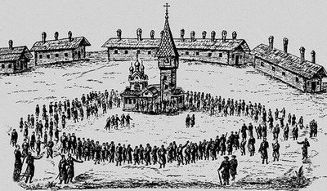.

Сечевые ворота, Совутиная скала, урочище Сагайдачного являются свидетелями воинской славы запорожцев. Героическое прошлое Хортицы тесно связано с именами Богдана Хмельницкого, кошевого атамана Ивана Сирко, легендарного народного героя Байды.

Земли так называемого Дикого Поля в конце XVIII века вошли в состав Российской империи.  
После того как Запорожская Сечь была ликвидирована согласно царскому указу 1775 года, в 1770 году в районе Хортицы возникло поселение, названное форштадтом Александровским — в честь командующего 1-й русской армией Александра Голицына. Здесь была заложена Александровская крепость — форпост в русско-турецкой войне, которая переросла к 1806 году в город Александровск — уездный город Екатеринославской губернии. (Некоторые ученые все же предлагает считать датой рождения города 1552 г. — дату сооружения Байдой-Вишневецким крепости на острове Хортица). Вольные казаки стали селиться вокруг Александровской крепости. Военное поселение постепенно разрасталось. Местные жители занимались земледелием, скотоводством, рыболовством. Развивались ремесла и торговля.

В первой половине XIX века истории Запорожья шло быстрое заселение территории области, сюда приезжали немецкие колонисты, евреи, болгары, сектанты-духоборы, молокане и раскольники из России.

Появление первых учебных заведений в Александровске относится к 70-м годам XVIII в. В 1773 г. в крепости была создана гарнизонная школа, в 1798 г. превращенная в начальное народное училище обычного типа. Постепенно расширяясь, оное 1808 г. стало уездным и просуществовало до 1880 г. В 20-е годы открылось приходское училище, а в 50-х годах—ещеодна 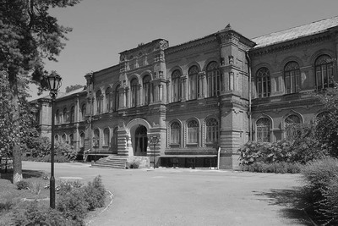начальная школа и частный пансион благородных девиц. Во всех учебных заведениях в 1861/62 учебном году работали девять учителей и занимались 113 детей обоего пола.

Основой экономики длительное время было сельское хозяйство. Развитие промышленности в крае началось с начала XIX в. с созданием мануфактур по переработке сельскохозяйственного сырья. Возникло сельскохозяйственное машиностроение как в самом Александровске, так и в немецких колониях, прилегающих к нему и со временем вошедших в черту города. В 1863 г. немецкий капиталист Я.П. Копп открыл здесь мастерские по производству соломорезок и железных деталей к ветряным мельницам. Вскоре их преобразовали в завод сельскохозяйственных машин, выпускавший жатки, молотилки, буккеры, плуги и другие сельскохозяйственные орудия. В 70-х годах в Александровске и его пригородах действовали пять заводов сельскохозяйственного машиностроения. Город стал одним из основных центров сельскохозяйственного машиностроения на Украине с высокой концентрацией производства и рабочего класса. В 1881—1905 гг. здесь возникли десятки новых предприятий. Главным источником пополнения рядов рабочего класса были разорившиеся крестьяне Екатеринославской, Полтавской, Черниговской, Курской, Орловской и других губерний. На производство шли также разорившиеся местные кустари и ремесленники.

К началу XX в. Александровск стал заметным торговым центром на юге Украины. Четыре раза в год здесь собирались большие ярмарки, каждая из которых длилась неделю. Торговали хлебом, скотом, сельскохозяйственными машинами, различной хозяйственной утварью. Оборот каждой ярмарки в среднем составлял от 50 тыс. до 175 тыс. рублей. В городе работали около 440 магазинов, лавок и других тор­говых заведений с годовым оборотом в 6,2 млн. руб. Общая сумма торгового оборота в городе в 1902 г. составила более 20 млн. руб. Имелись три городские и семь частных гостиниц, шесть постоялых дворов, три трактира, восемь харчевен.

В конце XIX — начале XX вв. в Александровске, как и в других промышленных городах России, возросло число крупных фабрик и заводов, усилился приток иностранного капитала, происходил процесс концентрации производства. Основанная в начале 80-х годов XIX в. Александровская машиностроительная компания превратилась в промышленное объединение с 220 рабочими. В 1902 г. в состав крупного общероссийского синдиката «Продамет» вошел Александровский чугунно-литейный завод, а в следующем году во всероссийский синдикат «Гвоздь» — Александровский гвоздильный завод.

Произошла концентрация промышленных предприятий Александровска. Город стал одним из центров сельскохозяйственного машиностроения на Украине. Но условия работы на заводах и фабриках были очень тяжелыми. Ненормированный рабочий день, непомерные штрафы, низкая заработная плата привели в декабре 1905 года к вооруженному восстанию рабочих, подавленному властью. Как и по всей России, в Александровске нарастало революционное движение.

Октябрьская революция 1917 года докатилась и до Александровска. В ночь на 12 декабря 1917 года в городе начались бои. Вооруженное восстание возглавил большевистский штаб. К рабочим присоединился отряд черноморских моряков во главе с А. В. Мокроусовым. Три дня шла ожесточенная битва. Но силы были неравные, и восстание потерпело поражение. В начале 1918 года в Александровск прибыли отряды красногвардейцев из Петрограда и Москвы, и в городе была установлена Советская власть.

В годы гражданской войны завоевания революции в Запорожье отстаивали красные полки под командованием В.А. Антонова-Овсеенко, С.М. Буденного, П.Е. Дыбенко, В.М. Примакова, И.П. Уборевича, М.В. Фрунзе, И.Э. Якира. В 1921 году Александровск был переименован в Запорожье. А в 1923 году город стал центром только что образованного Запорожского округа.

Новый этап в истории Запорожья начался с заложением ДнепроГЭС, пуск которой состоялся в августе 1932 г. В середине 1930-х гг. было введено в действие большинство предприятий Запорожского промышленного комплекса.

Во время Великой Отечественной войны город был оккупирован фашистами 3 октября 1941 года. Вчерашние металлурги, энергетики, машиностроители встали на защиту Отчизны. Тысячи жителей Запорожья героически сражались на фронтах, в партизанских отрядах, вели подпольную борьбу в условиях вражеской оккупации. Когда года советские войска подошли к Запорожью осенью 1943 года,. Ставка Верховного Главнокомандования издала специальный приказ, в котором говорилось о важности спасения Днепрогэса при освобождении города. В октябре 1943 года войска под командованием генерала армии Р.Я. Малиновского освободили Запорожье. 14 октября в город прорвалась группа танков Т-34, память о которой сейчас увековечена памятником в центре города.

Одной из самых ярких страниц в истории области является послевоенное возрождение запорожского индустриального комплек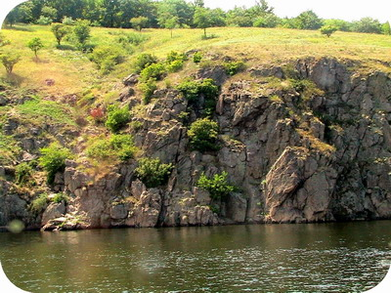са — ДнепроГЭСа и предприятий черной и цветной металлургии. Уже 3 марта 1947 года возрожденный Днепрогэс дал первый ток. К началу 1950 г. возобновили работу все 670 заводов и фабрик области. В 1950—1970 гг. в области были созданные новые отрасли индустрии — электротехническая, химическая. Продолжал увеличиваться энергетический потенциал области. Вместе с введением в действие ДнепроГЭСа-2, сооружена Запорожская ГРЕС и Запорожская атомная электростанция.

В послевоенный период увеличили свои мощности главные заводы города — «Запорожсталь» и «Днепроспецсталь». На выпуск первых в стране микролитражных автомобилей перешел завод «Коммунар». На правом берегу Днепра выросли корпуса нового трансформаторного завода. Значительно возросла пропускная способность речного порта имени В.И. Ленина.

Запорожье — значительный научный центр. Высококвалифицированных специалистов готовят университеты, многочисленные техникумы и профессионально-технические училища. Плодотворно работают творческие коллективы научно-исследовательских и проектных институтов. Новых высот достигла культурная жизнь. Для запорожцев и гостей города широко открылись двери музыкально-драматического театра имени Н.А. Щорса, кукольного театра, филармонии, многочисленных дворцов культуры и клубов.

На острове Хортица, живописном уголке украинской земли, опоэтизированном в народных песнях и думах, создан государственный историко-культурный заповедник. Каждый камешек этого легендарного края обращается к нам из глубины веков. Уместно вспомнить, что в разное время Запорожье посетили А.С. Пушкин, Т.Г. Шевченко, М.Л. Кропивницкий, А.М. Горький, И.Е. Репин, В.В. Маяковский.